Завдання для асинхронного формату дистанційного навчання
на 22 квітня 2022 року

1 клас
Навчання грамоти  /читання/ | Закріплення звукового значення букви ї.Опрацювання вірша ''Україна''.  https://youtube.com/watch?v=Q5ChJP0Agbk&feature=share  https://youtu.be/SA1oN5RTj_w
.Навчання грамоти/письмо/ | Письмо великої букви Ї, складів та слів із нею. Записування речень, навчальний диктант.  https://youtube.com/watch?v=pwXit6maRng&feature=share  https://youtu.be/X9eUwBVTJrw
ЯДС | Пізнання символів держави.  https://youtu.be/LlHYLlMWI8w
Логопедія | - Артикуляційні вправи ,,Лопатка,, ,,Голочкв,, ,,Віконечко,, ,, Коник,, ,,Грибок,, ,,Гойдалка,, ,,Чашечка,, ,, Барабан,, ,,Маляр,,  - Дидактична гра ,,Назви одним словом,,  https://m.youtube.com/watch?v=YLjqi9UoMSA
Фізкультура | Вправи з тенісним м’ячем: https://youtu.be/YggxRP6teL4  Руханка https://youtu.be/pcLMi59Pqhw

2 клас
Українська мова | Тема: Діагностична робота "Числівник".  Перейдіть за посилання та виконайте завдання:  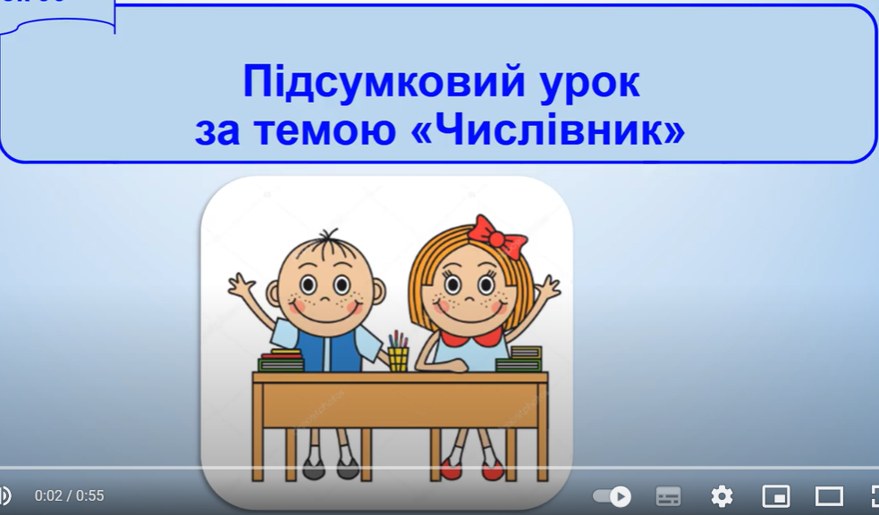  https://youtu.be/poUqfiq1B3M
Читання | Тема: Ой весна-весняночка, дівчинка паняночка...  Перейдіть за посиланням та передивіться відео:    https://youtu.be/FrFRygCGM4U
Логопедія | https://youtu.be/9AL6p2dZYzk
Фізкультура | Вправи з тенісним м’ячем: https://youtu.be/YggxRP6teL4  Руханка https://youtu.be/pcLMi59Pqhw

3 клас
Укр. мова | Розвиток зв’язного мовлення  https://www.youtube.com/watch?v=6O8nJDYhh3E
Читання | Н.Гербіш «Різні культури» ч.2  https://www.youtube.com/watch?v=2uXXtwiiy2E
Логопедія | - Вікторина ,,У казки на гостинах,,  https://m.youtube.com/watch?v=TQ1qNUZdqD4  - Музично -дидактична гра ,,Весняні ритми,,  https://m.youtube.com/watch?v=U7RcfohmC0s

4 клас
Українська мова | Тема: Прислівник. Мовна тема. Повторення.  Перейдіть за посиланням та дайте відповіді на запитання:  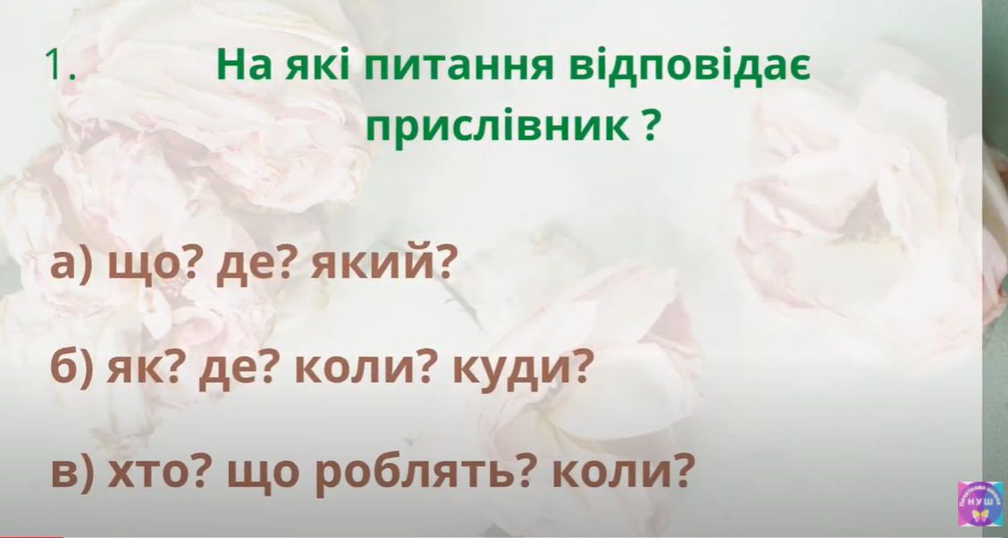  https://youtu.be/6SGvykjAlg8
Читання | Тема: Дмитро Павличко «Мати».  Відкрийте презентацію і ознайомтесь з біографією Дмитра Павличка:  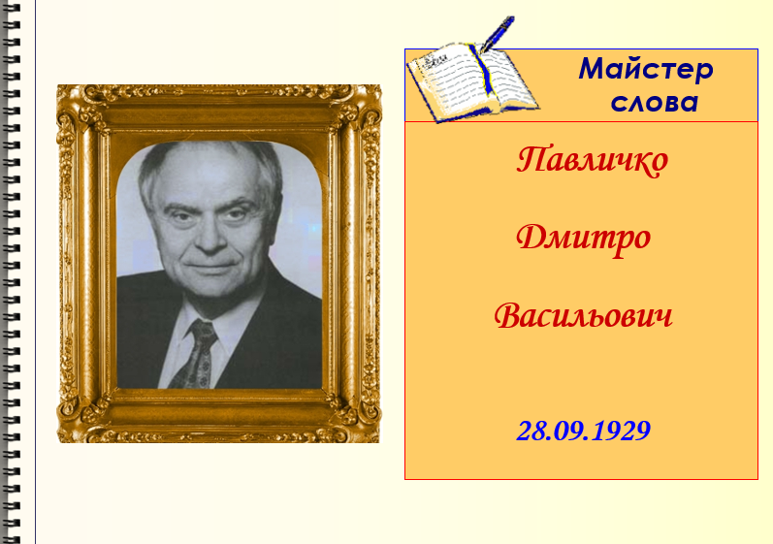  Підручник: стор.141-142 виразно читати «Мати».  Робочий зошит: стор.57 завд.6
Англійська мова | Тема: Shops & Shopping.  Перейдіть за посиланням та опрацюйте тему:  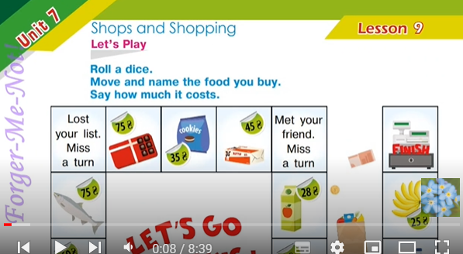  https://youtu.be/1g28oq33P_s
ЯДС | Тема: Діяльність людей у зоні мішаних лісів. Охорона мішаних лісів.  Перейдіть за посиланням та опрацюйте тему:  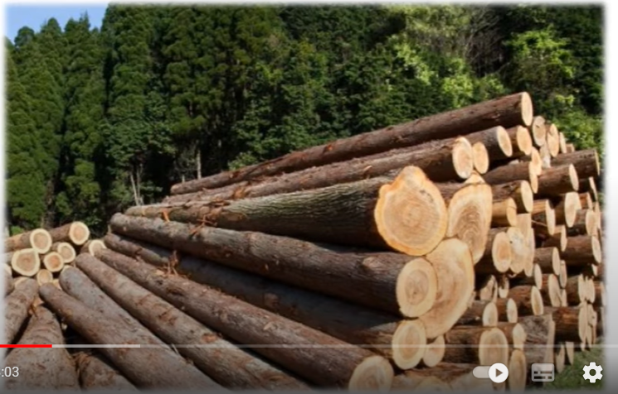  https://youtu.be/UyxLzkukDs0

